Контрольна робота № 3 з теми «Механічний рух»
4 варіант
1. Такий стан тіла, за якого тіло не діє на опору чи підвіс (1 бал)
а) Деформація б) Інертність в) Невагомість г) Інерція
2. Одиницею вимірювання в СІ густини є: (1 бал)
а) кг б) кг/м³ в) Н г) м
3. Закон Гука має вигляд: (1 бал)
а) $F=kx$ б)$ρ=\frac{m}{V}$ в) $F=µN$ г) $F=mg$
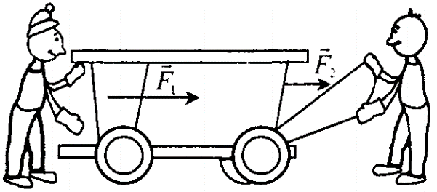
4. Визначте рівнодіючу сил F₁ = 30 Н і F₂ = 20 Н, що діють на візок. (1 бал)
а) 50 Н б) 30 Н
в) 20 Н г) 10 Н
5. Визначте об’єм бака, який вміщує 320 т нафти. Густина нафти 800 кг/м³. (2 бали)
6. Брила льоду має вагу 9 кН. Визначте масу льоду. (1 бал)
7. Якщо до пружини прикласти силу 5 Н, вона стиснеться на 0,5 см. Яка сила виникає внаслідок розтягування цієї пружини на 7 мм? (2 бали)
8. Для вимірювання коефіцієнта тертя ковзання дерева по дереву провели експеримент: за допомогою динамометра рівномірно переміщували дерев'яний брусок по дерев'яній лінійці. Визначте за даними досліду коефіцієнт тертя ковзання, якщо динамометр показував 1,2 Н при масі бруска 400 г. (3 бали)

